- AWS Direct Connect (DX)
  - Cung cấp 1 đường truyền riêng (cáp quang), ổn định để kết nối on-premises với service trong AWS thông qua Direct Connect Location (thông qua cáp)
Khác với VPN, data sẽ đi qua đường truyền riêng
  - Đặc điểm
    - Không sử dụng mạng internet thường, sử dụng 1 đường truyền riêng
Thường sẽ có đội nhà mạng tới kéo dây cap, setup, …
    - Tốc độ cao, ổn định cao (giống như CMC hoặc FPT) (10 Gbps tới 100 Gbps)
    - Hiện có khoảng 108 Direct Connect Location
    - Không kết nối được với region trung quốc
    - Setup khó, phức tạp hơn nhiều so với VPN
    - Thường sẽ setup thêm 1 đường VPN để backup
  - Thường dùng cho
    - Enterprice có lượng dữ liệu lớn, thường xuyên ra vào AWS
(VD: ngân hàng, ...)
    - Kết nối tới AWS yêu cầu bằng thông cao, độ trễ thấp, real-time
    - Hybird environment (cloud & on-premises)
  - Price (cao)
    - Thanh toán theo hour hoặc outbound data transfer
    - Đắt hơn nhiều so với VPN
https://aws.amazon.com/directconnect/pricing/
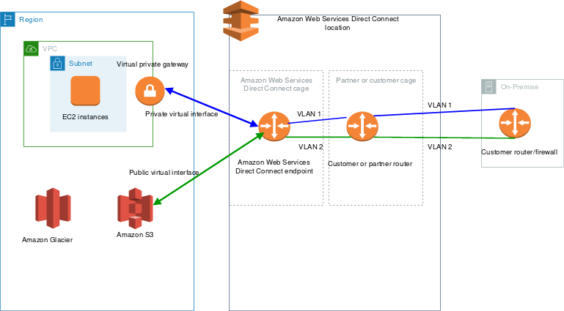

- Các thành phần
  - Direct connect
    - Là 1 network service sử dụng thay cho internet để kết nối từ on-premises tới service AWS
  - Direct Connect Location
    - Phải có router của customer hoặc của partner
    - Mỗi region có 1 location
    - Có thể truy cập vào các AWS resource ở các region trong 1 account có thể sử dụng 1 Direct Connect Location để truy cập vào multi-region
    - Chứa
      - Direct Connect Endpoint
        - endpoint của aws kết nối tới private virtual interface thông qua VPN
      - Customer (partner) router
Endpoint và router sẽ kết nối với nhau thông qua 802.1q VLANs
  - Direct Connect Connection
    - Là kết nối vật lý giữa customer (partner) tới 1 Direct Connect Location
    - Mỗi connection có thể config tới nhiều virtual interface
    - Có 2 loại
      - Dedicated Connection
        - Liên kết trực tiếp với 1 single customer
        - Port speed
          - 1 Gbps, 10 Gbps, and 100 Gbps
          - Không thể thay đổi sau khi tạo connection
      - Hosted Connection
        - Liên kết thông qua 1 partner
Danh sách parner (APN): https://partners.amazonaws.com/search/partners/?loc=Vietnam&page=1
        - Port speed
          - 50 Mbps, 100 Mbps, 200 Mbps, 300 Mbps, 400 Mbps, 500 Mbps, 1 Gbps, 2 Gbps, 5 Gbps, and 10 Gbps
          - Không thể thay đổi sau khi tạo connection
  - Link aggregation group (LAG)
    - Là 1 logical interface để nhóm các connection liên kết với 1 Direct Connect endpoint (sử dụng để backup)
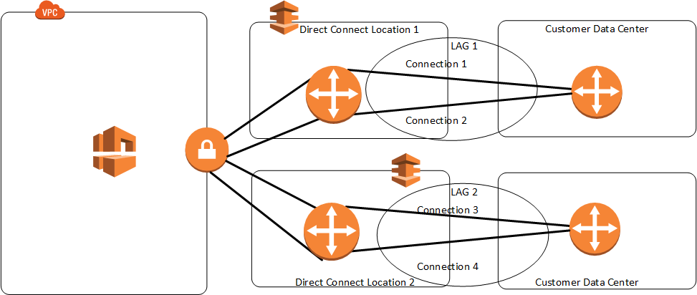
  - Virtual interface
    - Điểm kết nối trực tiếp tới các VPC trong AWS
Mỗi VPC cần 1 virtual gateway
    - Có 4 loại
      - Public virtual interface & Border Gateway Protocol (BGP)
        - Truy cập các public service AWS bằng IP public
      - Private virtual interface
        - Truy cập VPC trong AWS bằng IP private
      - Transit virtual interface
        - Truy cập tới các VPC Transit gateway được liên kết với Direct Connect gateway
      - Hosted virtual interface
        - Truy cập tới Direct Connect của account khác
  - Direct connection gateway
    - Là 1 nhóm các virtual gateway (VPC) để kết nối tới 1 virtual interface
    - Chỉ áp dụng cho virtual private gateway hoặc transit gateway
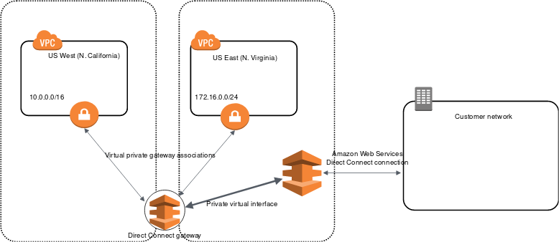  Kết nối VPC giữa 2 region | 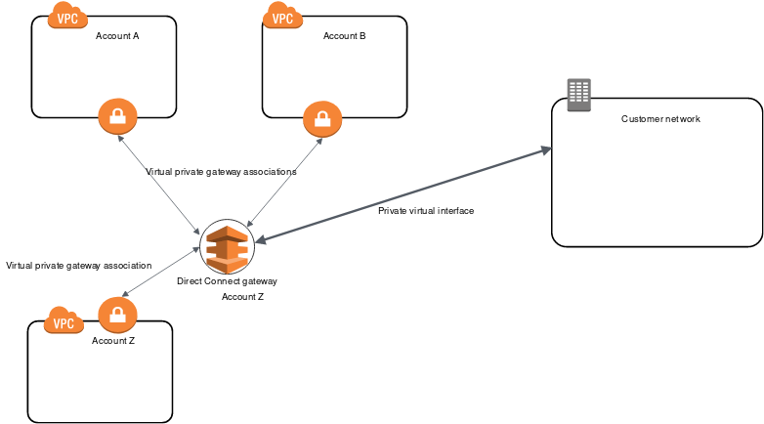  Kết nối VPC giữa các account
Virtual private gateway
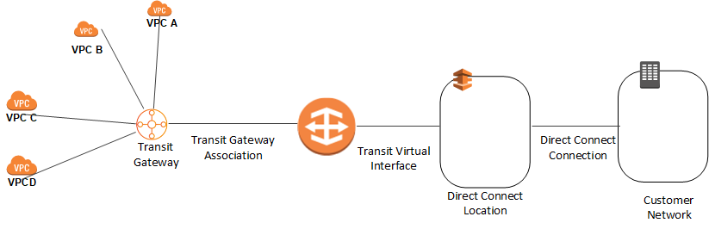  Kết nối VPC giữa 2 region | 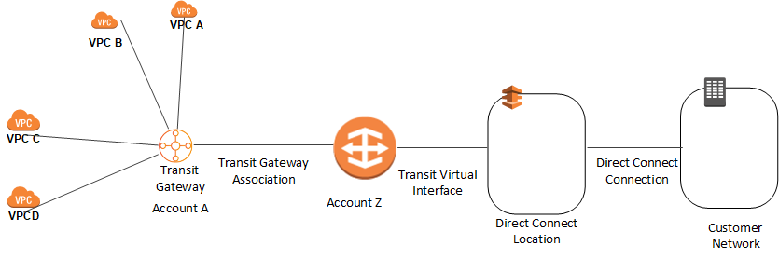  Kết nối VPC giữa các account
Transit gateway

- Config
  - Setup
    - Tạo connection
https://docs.aws.amazon.com/directconnect/latest/UserGuide/WorkingWithConnections.html
    - Tạo LAG
https://docs.aws.amazon.com/directconnect/latest/UserGuide/create-lag.html
    - Tạo virtual interface
https://docs.aws.amazon.com/directconnect/latest/UserGuide/create-vif.html
    - Direct Connect gateway
https://docs.aws.amazon.com/directconnect/latest/UserGuide/direct-connect-gateways-intro.html#create-direct-connect-gateway
  - AWS Direct Connect Resiliency Toolkit
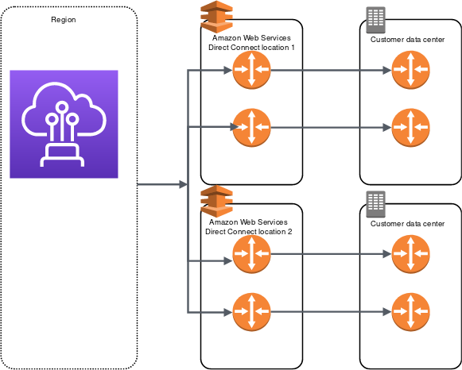
https://docs.aws.amazon.com/directconnect/latest/UserGuide/resiliency_toolkit.html

- Reference
https://docs.aws.amazon.com/directconnect/latest/UserGuide/Welcome.html

